Universaldübel UX 10x60 S K (4) UX 10X60 S K NV DÜBEL/SCHRAUBE

fischerwerke

Eigenschaften

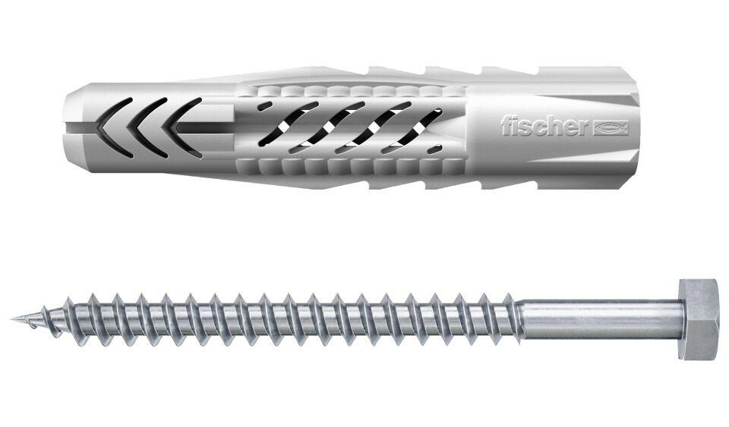

GTIN:

4006209908747

HAN:

090874

Durchmesser (mm)

10,00